**Лабораторная работа №4**

**Тема:** Создание и использование представлений SQL

**Задание 1.** Вывод сведений о студентах, сдавших указанную сессию на «отлично»:

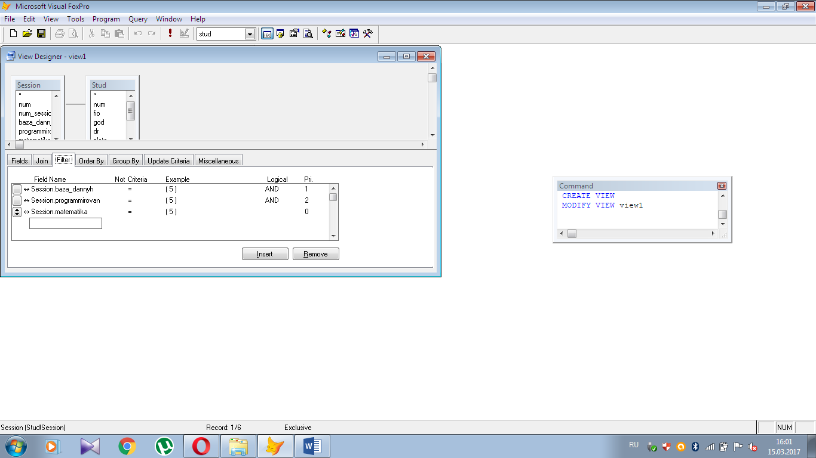

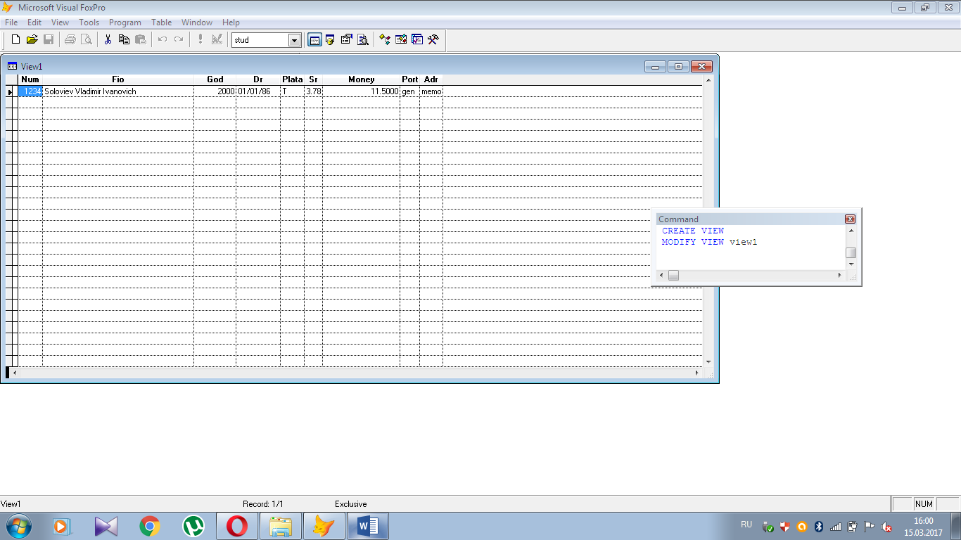

**Задание 2.** Вывод фамилий студентов, поступивших в институт в указанном году и обучающихся в платной группе:

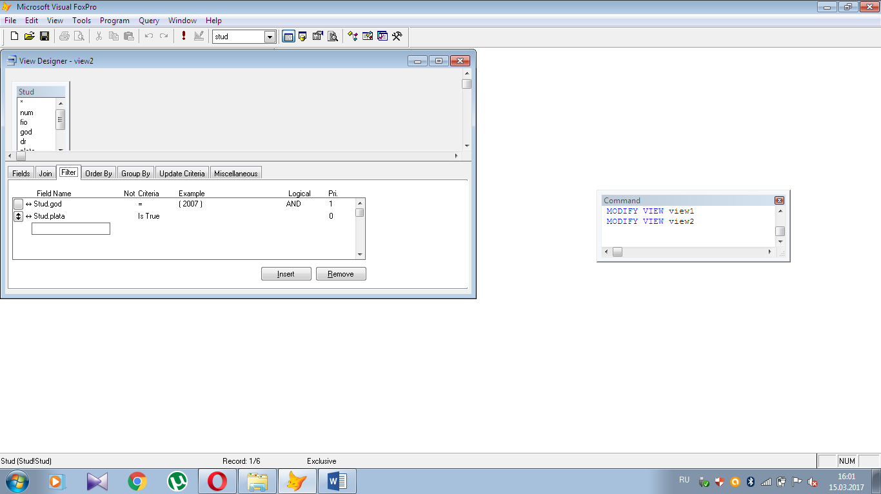

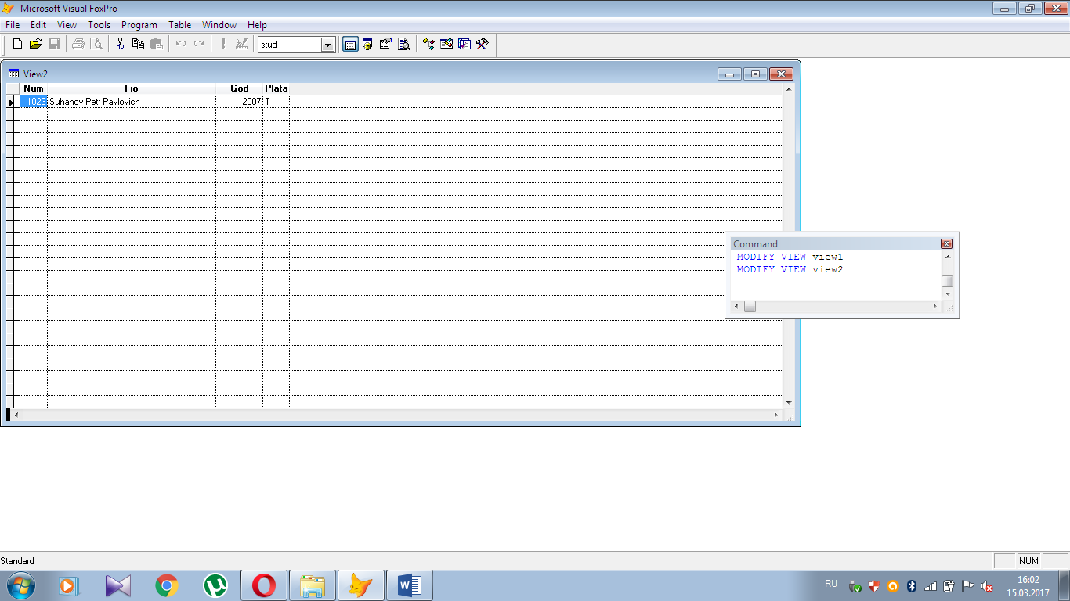

**Задание 3.** Открытие созданных представлений и модифицирование разрешенных для модификации данных:

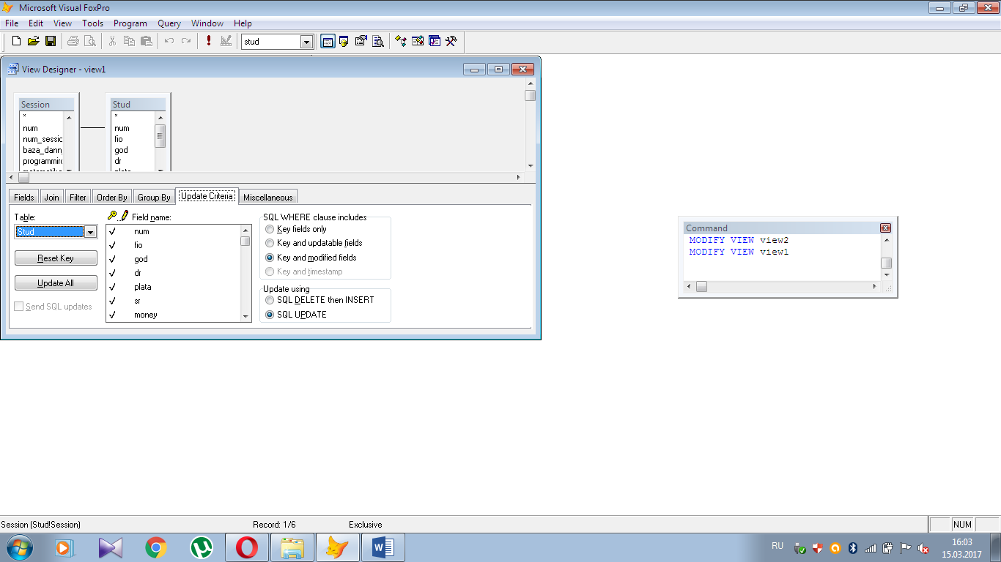

**Задание 4.** Вывод фамилий студентов, поступивших в институт в указанном через параметр году:

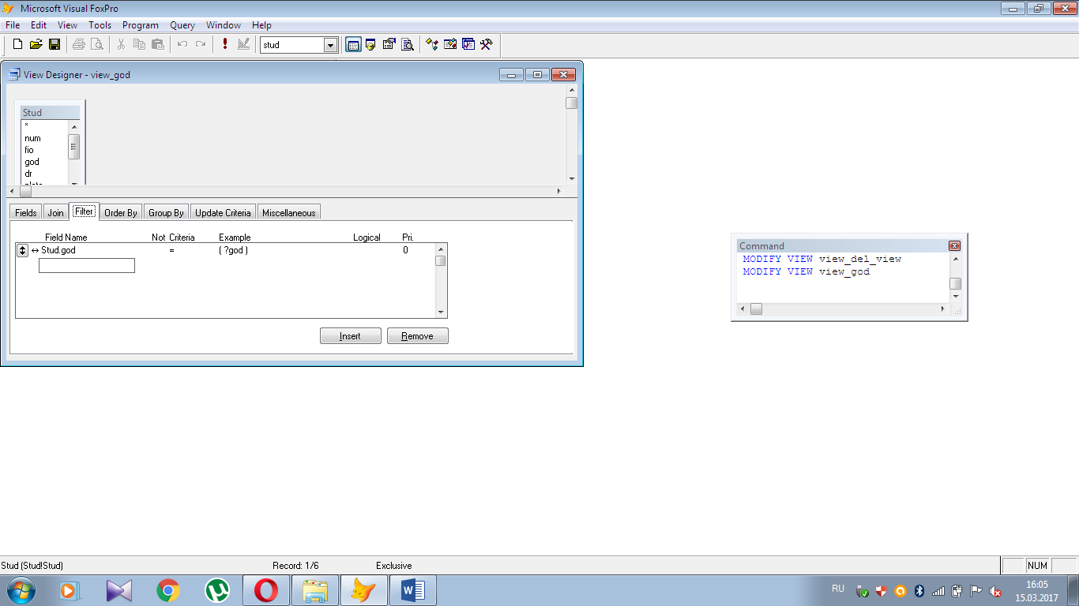

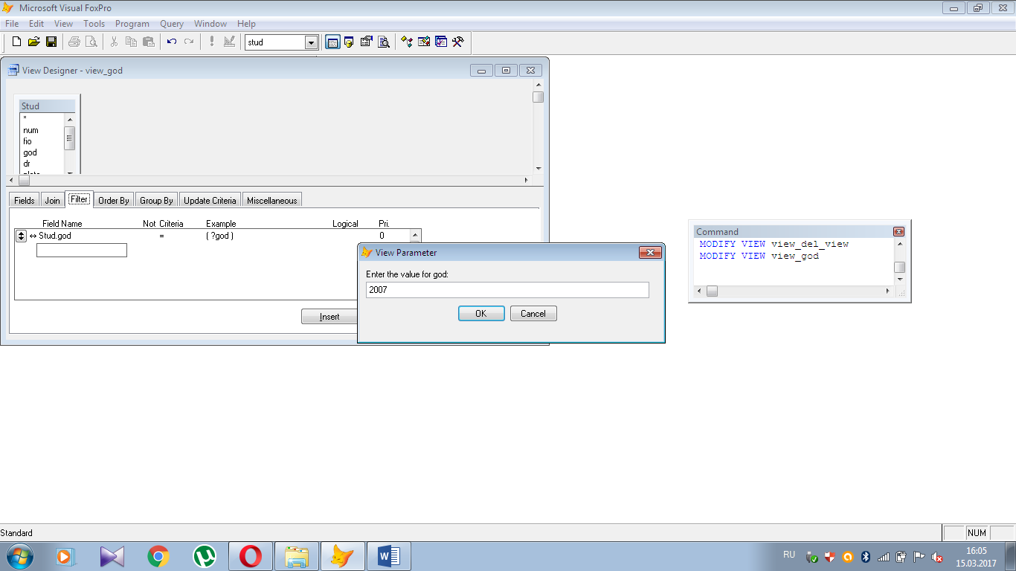

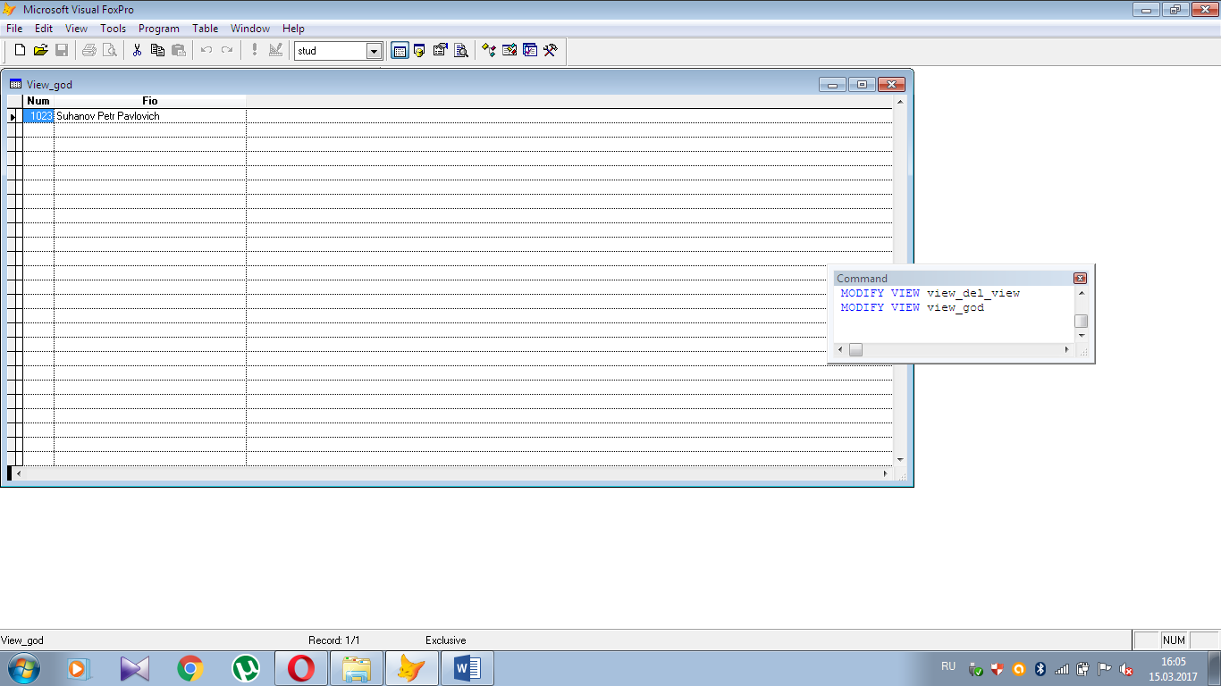

**Задание 5.** Вывод фамилии студентов, сдавших на отлично указанный через параметр номер сессии:

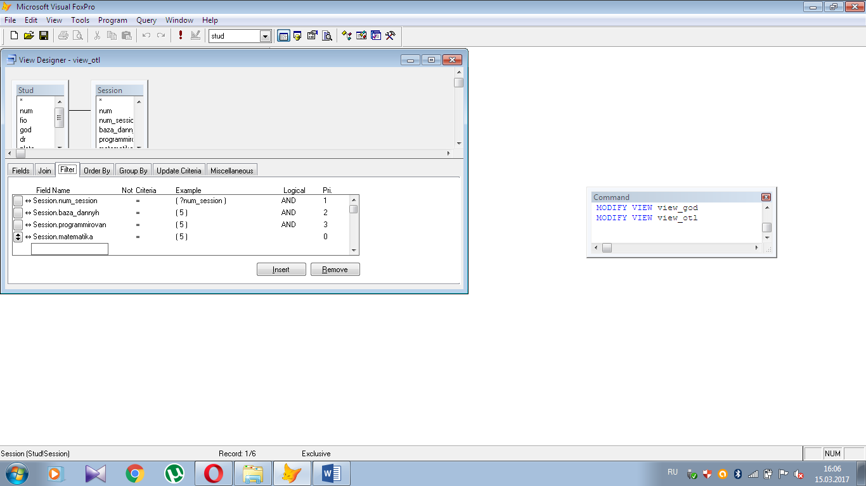

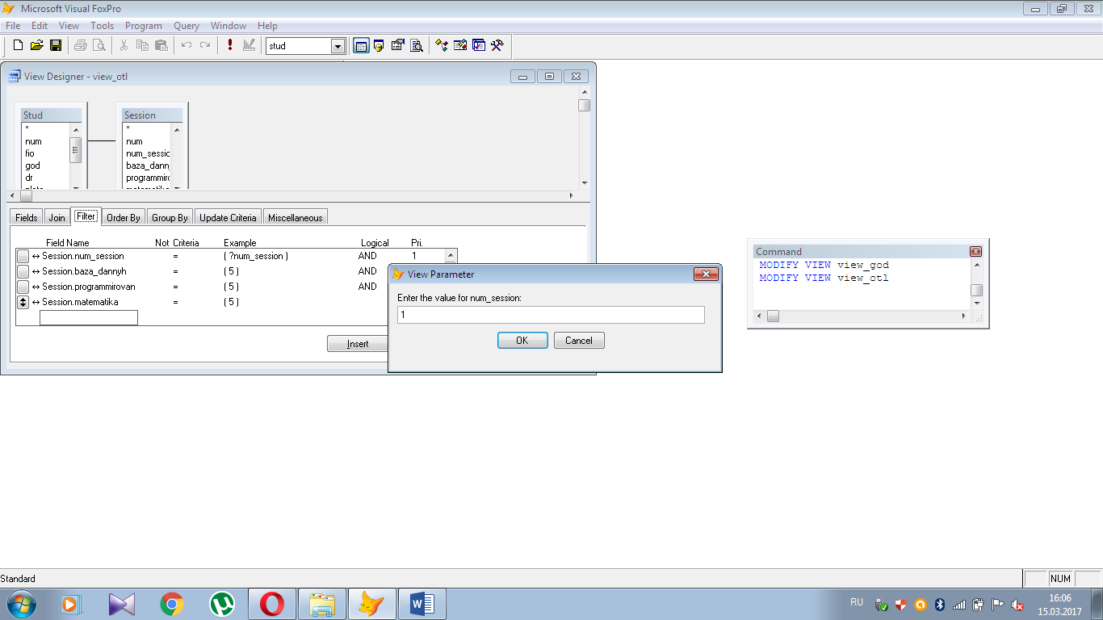

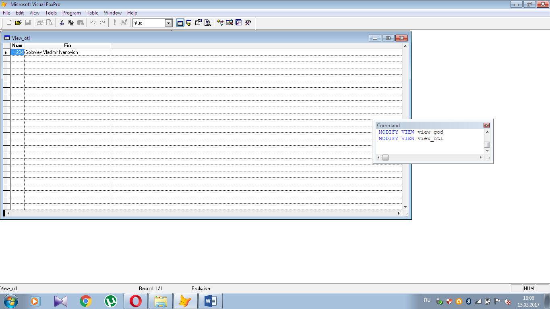

**Задание 6.** Создание удаленного представления:

